1. الف) براي دستورات زير همه موارد وابستگي داده اي را مشخص کنيد. کداميک را ميتوان توسط forwarding حل کرد؟

R2, R5, R4 ADD

R4, R2, R5 SUB

SW R5, 100(R2)

ب) با رسم نمودار مراحل توقف در اجراي دستورات زير را مشخص کرده و با استفاده از تکنيک delayed load آنرا رفع کنيد.

LW Rb, b

LW Rc, c

Add Ra,Rb, Rc

SW Ra, a

LW Rf, f

Sub Rd, Ra, Rf

SW Rd, d

LW Rg, g

LW Rh, h

Sub Re, Rg, Rh

SW Re, e

1. اگر بخواهيم به multicycle datapath زير دستوري مثل addi (add immediate) اضافه کنيم مشخص کنيد چه اجزائي بايد به واحدکنترل وdatapath اضافه شوند.

فرمت اين دستور بصورت زير است:

addi $s1,$s2,100 # $s1=$s2+100

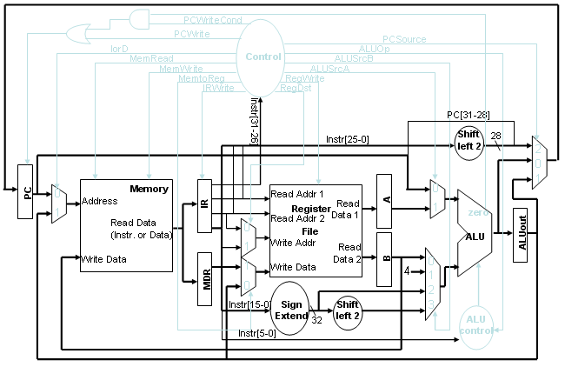

1. الف) فرمت نمايش اعداد اعشاري در MIPS چگونه است

ب) عدد -0.75 چگونه نمايش داده ميشود.

ج) خطاي round off errorچيست؟ چه تدابير برااي آن انديشيده شده است؟

د) نحوه جمع دو عدد اعشاري را بصورت الگوريتم و يا فلوچارت نشان دهيد. بلوک ديگرام واحد محاسباتي لازم براي جمع اعشاري را نشان دهيد.

1. با توجه به جدول زير ميکروپروگرام لازم براي اجراي موارد زير در پردازنده MIPS را بنويسيد:

الف) سيکل Fetch

ب) دستور LW

موفق باشيد.